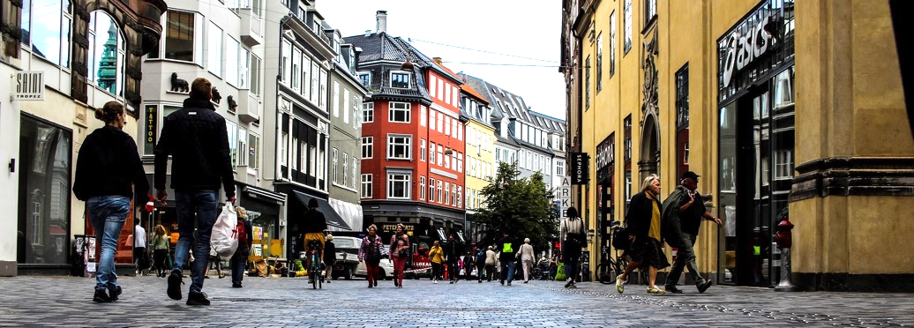

Studieresa till Köpenhamn med fokus på säkerhet och trygghet
I Sverige står många kommuner och fastighetsägare inför stora utmaningar kopplade till brott och otrygghet i det offentliga rummet. Det handlar dels om kriminella gäng och organiserad brottslighet i form av bl.a. öppna drogscener, dels om häng av unga killar i gemensamma utrymmen och på gator och torg med tillhörande brottslighet i form av olaga intrång, inbrott, skadegörelse m.m.

Köpenhamn lyfts i många sammanhang fram som en av de bästa städerna i världen att leva och bo i. Staden har en trevlig stadsmiljö som är anpassad enligt den mänskliga skalan där användandet av det offentliga rummet främjas genom den fysiska utformningen och genom arbetet med placemaking i syfte att skapa säkra, trygga och attraktiva platser.

En av framgångsfaktorerna har varit arbetet med situationell brottsprevention kopplat till stadsplanering och stadsutveckling. Danmark är ett av de länder i Europa som ligger längst fram i detta område, inte minst genom riktlinjer för hur ett brottsförebyggande perspektiv ska tas med i stadsplaneringen. Danmark har även en stark tradition av att arbeta i projekt som finansieras och drivs av både offentliga och privata organisationer.

Danmark har också viktiga erfarenheter när det gäller kampen mot gängkriminaliteten med exempelvis visitationszoner som ger polisen möjlighet att i utsatta områden visitera vem som helst i syfta att söka efter vapen, droger etc. I Danmark finns också speciallagar mot gängkriminalitet som innebär extra långa straff för personer som kan kopplas till kriminella gäng.

För att träffa några av de ledande experterna inom området och ta del av erfarenheter, goda exempel och reflektioner när det gäller brottsförebyggande och trygghetsskapande arbete bjuder Stiftelsen Tryggare Sverige in till två intensiva dagar i Köpenhamn den 4 - 5 oktober 2022.
➔

Studieresan innehåller ett flertal föreläsningar och studiebesök med fokus på säkerhet och trygghet. Under studieresan kommer bland annat följande ämnen att diskuteras:

- Aktuella trender vad gäller brott och brottsförebyggande arbete i Danmark
- Erfarenheter från kampen mot gängkriminaliteten i form av exempelvis visitationszoner och speciallagar mot gängkriminalitet
- Förutsättningarna för att bygga säkra, trygga och attraktiva offentliga miljöer
- Situationell brottsprevention i teori och praktik
- Brottsförebyggande bebyggelseplanering (CPTED) - vad fungerar, vad fungerar inte?
- BoTryggt2030 – en ny de facto standard för framtidens boende i Sverige
- Danmarks satsning på omvandlingen av utsatta bostadsområden

Studieresans målgrupp är fastighetsägare, kommunala säkerhetssamordnare och brottsförebyggare, poliser samt kommunpolitiker, stadsplanerare, arkitekter, närings-livsrepresentanter m.fl. aktörer.

Studieresan kostar 15 600 kronor/person. I priset ingår följande:

- En natt i enkelrum (inkl. frukost, service- och bagageavgifter)
- Reseledare
- Studiebesök enligt program
- En middag och två luncher
- Guidad busstur
- Erfarenhetsutbyte
- Dokumentation från resan

För närmare beskrivning, referenser, bokning och ytterligare upplysningar kontakta oss på telefon 08-29 20 00 eller via e-post info@tryggaresverige.org.

Varmt välkommen!

Magnus Lindgren
Generalsekreterare

Stiftelsen Tryggare Sverige
Carl-Gustaf Lindstedts gata 3
112 63 Stockholm
Telefon: 08-29 20 00
E-post: info@tryggaresverige.org
Hemsida: www.tryggaresverige.org

➔

Program

Tisdag 4 oktober
10.00 Välkommen och introduktion
Verksamhetschef Peter Strandell, Stiftelsen Tryggare Sverige

10.45 Säker och trygg stad – hur är Danmark annorlunda?
Arkitekt och lektor emeritus, Bo Grönlund

12.00 Gemensam lunch

13.00 Dansk brottsförebyggande bebyggelseplanering
Arkitekt och lektor emeritus, Bo Grönlund

13.45 Kaffe

14.00 Trygghetsrenoveringar i bostadsområden
LINK Arkitektur om aktuella, framgångsrika projekt

15.00 Studiebesök med buss
Besök i stadsdelen Tingbjerg - uppgraderingsprojekt i utsatt bostadsområde samt rundtur i bostadsområdena Sydhamnen och Egebjerggård

19.30 Gemensam middag

Onsdag 5 oktober

09.00 Säker Stad - Köpenhamns arbete mot brott och otrygghet
Ingeborg Degn
Sikker By kontoret, Köpenhamns stad

10.30 Kaffe

11.00 Den danska staten och allmännyttans politik mot parallellsamhällen
Professor, arkitekt, PhD Claus Bech Danielsen, Ålborg Universitet

12.30 Gemensam lunch

13.30 Brott och brottsförebyggande arbete i Danmark
Erfarenheter från brottsförebyggande- och trygghetsskapande arbete, i form av exempelvis visitationszoner och speciallagar mot gängkriminalitet

15.00 Polisiära erfarenheter mot gängkriminalitet
Erfarenheter kampen mot gängkriminaliteten i form av visitationszoner, speciallagar mot gängkriminalitet m.m.

16.00 Avslutning

Observera att programmet är preliminärt och kan komma att justeras

